Информация о реализации списанного имущества
акционерного общества «Фонд развития предпринимательства «Даму»
Указанные ниже объекты являются собственностью акционерного общества «Фонд развития предпринимательства «Даму».
 | Объекты | Кол-во | фото
1 | Аппарат телефонный для IP-АТС Cisco-CalManager | 1 | 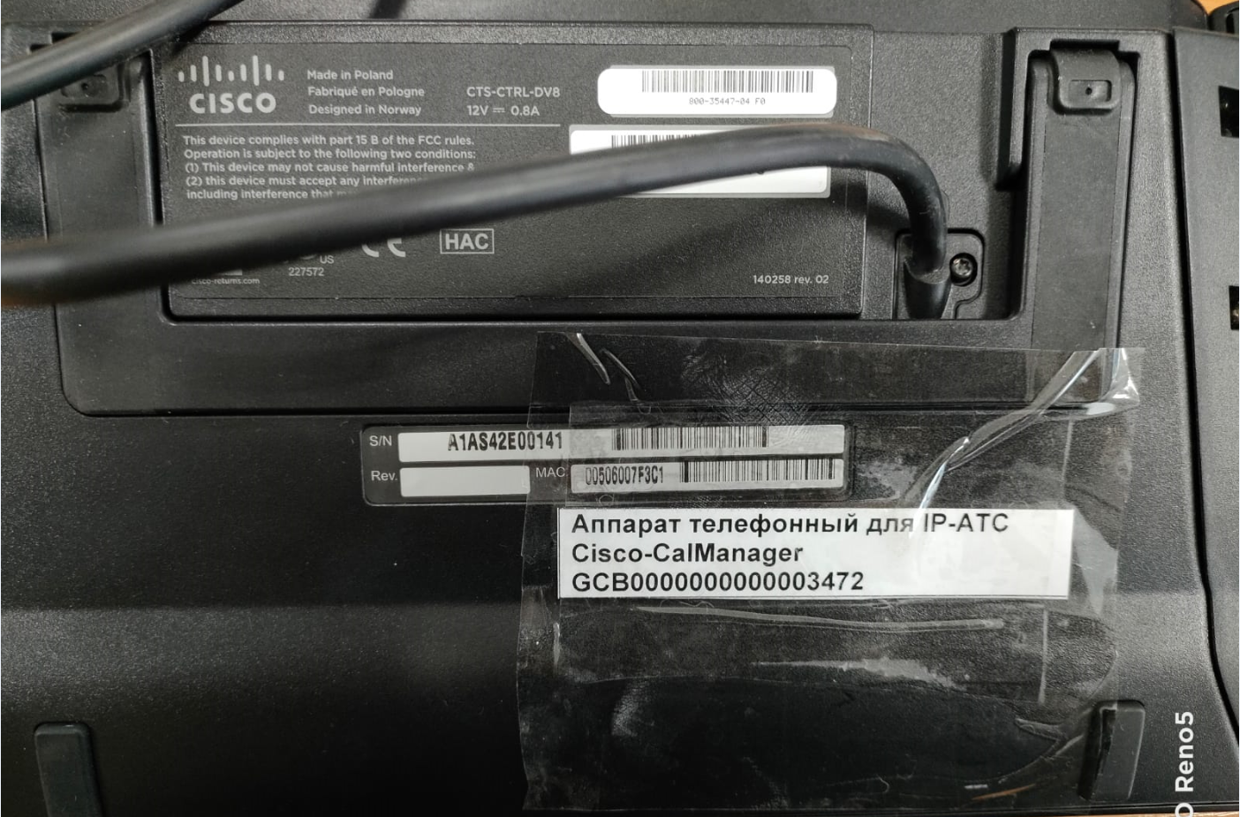
2 | Беспроводная точка доступа | 2 | 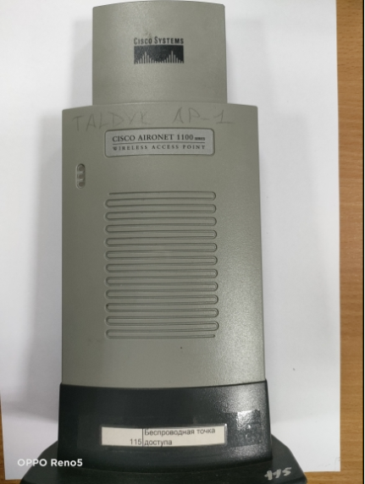
3 | Компьютер HP Compag 6300+монитор CompagLA2405x | 6 | 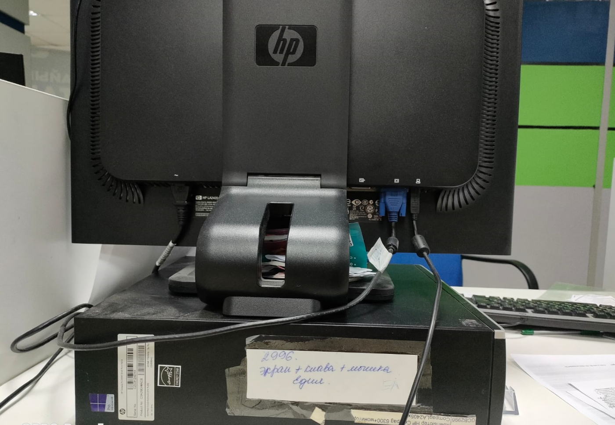
4 | Межсетевой экран ASA 5505 | 1 | 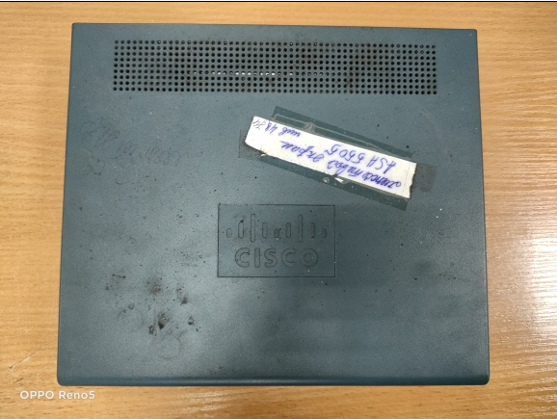
5 | Моноблок HP 400PO | 1 | 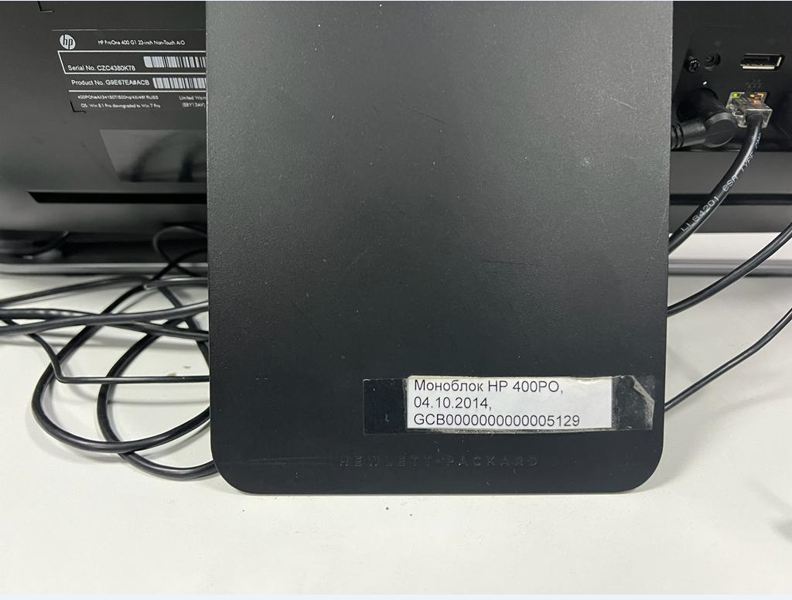
6 | МФУ CANON i-SENSYS MF4410 | 1 | 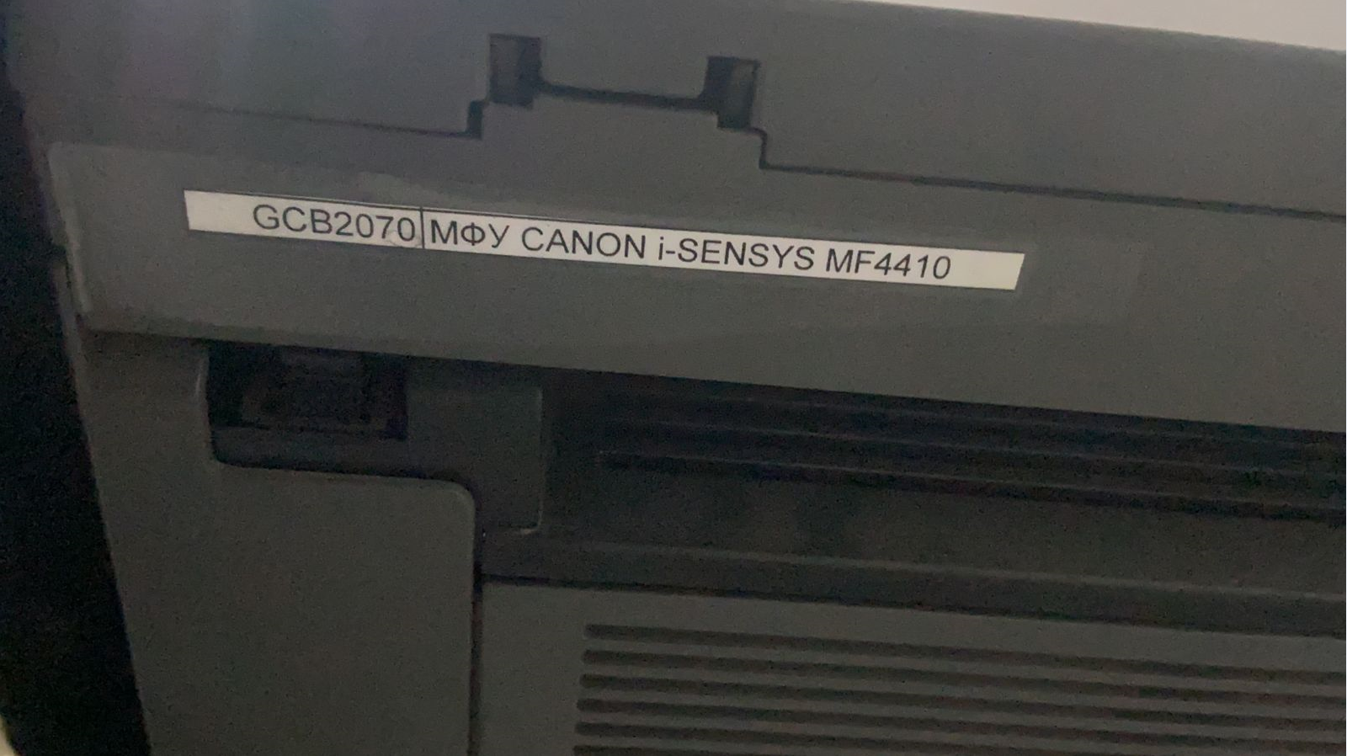
Контактное лицо по вопросам приобретения имущества Алина Нурмухамбетова - тел.: 8(7282) 55 87 10, +7 705 118 57 35, e-mail: A.Nurmuhambetova@fund.kz
№ п/п | Наименование, характеристика | Инвентарный номер | Дата приобретения, выпуска, постройки, регистрации, разработки, переклассификации | Оценочная стоимость,
 | Аппарат телефонный для IP-АТС Cisco-CalManager | GCB0000000000003472 | 01.04.2015 | 1 363
 | Беспроводная точка доступа | 000000115 | 20.10.2008 | 1 840
 | Беспроводная точка доступа | 000000116 | 17.08.2015 | 3 632
 | Компьютер HP Compag 6300+монитор CompagLA2405x | GCB0000000000002994 | 31.05.2013 | 6 296
 | Компьютер HP Compag 6300+монитор CompagLA2405x | GCB0000000000002996 | 31.05.2013 | 6 296
 | Компьютер HP Compag 6300+монитор CompagLA2405x | GCB0000000000002997 | 31.05.2013 | 6 296
 | Компьютер HP Compag 6300+монитор CompagLA2405x | GCB0000000000002998 | 31.05.2013 | 6 296
 | Компьютер HP Compag 6300+монитор CompagLA2405x | GCB0000000000003039 | 31.05.2013 | 6 296
 | Компьютер HP Compag 6300+монитор CompagLA2405x | GCB0000000000003041 | 18.12.2014 | 7 854
 | Межсетевой экран ASA 5505 | GCB0000000000004874 | 18.10.2014 | 8 202
 | Моноблок HP 400PO | GCB0000000000005129 | 24.09.2014 | 11 103
 | МФУ CANON i-SENSYS MF4410 | GCB0000000000002070 | 31.05.2013 | 1 340
ИТОГО: 66 814

